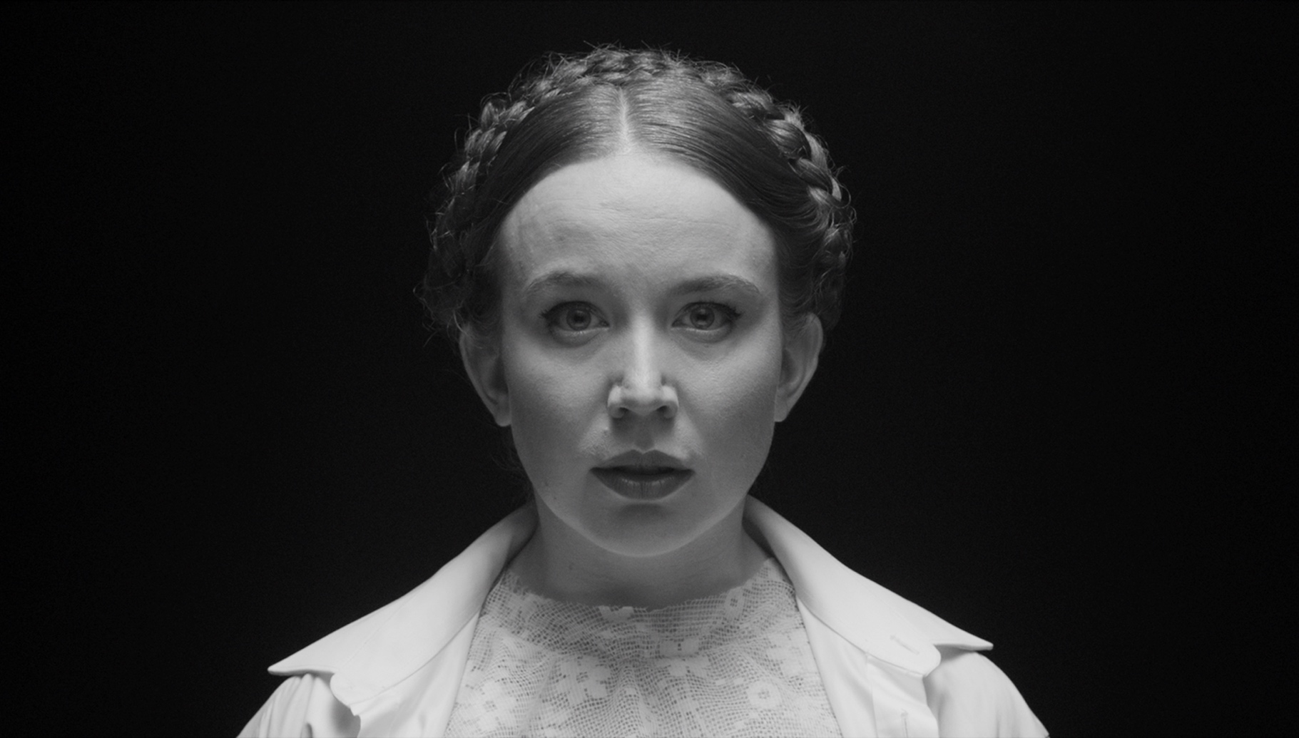
ZRCADLA VE TMĚ DISTRIBUČNÍ LIST

Česko 2021 | 83 minut | originální znění | nevhodný do 12 let | DCP, MP4 | premiéra: bude upřesněno | konec monopolu: 31. prosince 2026

■ originální název Zrcadla ve tmě ■ žánr drama
■ režie, scénář Šimon Holý ■ kamera Jana Hojdová ■ střih Sabina Mladenová ■ hudba Šimon Holý ■ hrají Alena Doláková, Bořek Joura, Eliška Soukupová, Markéta Tannerová, Václav Vašák

■ programace Radek Rubáš, +420 777 161 402, program@aerofilms.cz, online objednávky v portálu disfilm
- stránka filmu https://www.aerofilms.cz/zrcadla-ve-tme/
- materiály http://aero.capsa.cz/ (login a heslo: guest)

■ synopse
Tanečnice Marie (Alena Doláková) a její přítel František se snaží zachránit svůj vztah pomocí odpovědí na 36 otázek, díky kterým se podle vědců zamilujete do kohokoliv. Jenže čerstvě třicetiletá Marie má plnou hlavu jiných, mnohem důležitějších otázek. Má cenu pokračovat v kariéře, ve které nikdy nedosáhne vrcholu? Dokáže překonat svůj strach z průměrnosti a být se sebou spokojená? Přestane jí matka někdy mluvit do života? A hlavně – stojí její vztah vůbec za záchranu? Šimon Holý ve svém formálně výrazném celovečerním debutu přináší nebývale autentický pohled na vztahy, sny a starosti dnešních lidí okolo třicítky.

■ proč tento film?
„Debutový film. Milník každého mladého (nebo i trošku staršího) režiséra, který jasně determinuje jeho další kariéru. Milník často nedosažitelný (nejen proto), že debut stojí peníze, které na něj z mnoha důvodů ve filmařském prostředí nejde sehnat. A v tomhle komplikovaném filmovém světě se zjevil úkaz v podobě Šimona Holého. Ten proti všem ‚zavedeným‘ zásadám, s obdivuhodným odhlodáním a elánem, natočil debut za vlastní peníze se svými přáteli. Debut, který se může srovnávat s evropskou autorskou špičkou. Film, který autenticky portrétuje život a problémy současné generace třicátníků, a který vás přiměje zastavit se, přemýšlet, ale i tančit a povídat.“
Anna Lísalová

